同步练习
沙滩上的童话
一、给带点字选择正确的读音
（ ） A.攻打（gōng） B.商量（sāng）
（ ）A.凶狠（hěng） B.城堡（bǎo）
（ ） A.插上（cā） B.轰塌（hōng）
二、读拼音，写词语
qīn sǐ qiǎng zhà yào
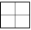
他唯一的 人 了！他从我手中 过 包
说：“我去炸掉它！”
三、词语连一连
编织 欢呼 建造 驾驶

胜利 城堡 飞机 童话
四、把下面句子补充完整
1.海边的沙滩是我们 的天地。
2.他抢去了 的公主。
3.我们挖了一座 的城堡。
五、一边读，一边选
1.我认为攻下城堡的办法是（ ）
A．驾驶飞机去轰炸 B.挖地道，装上火药去炸平
2.我们救出了美丽公主，就是（ ）
A．小公主玩具 B.我的妈妈

我是一只小虫子
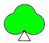
读一读，连一连
免 昏 列 贪 费

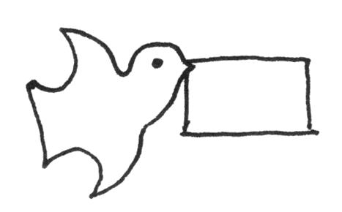
tān
miǎn
fèi
liè
hūn

二、读一读，写一写
pì niào shǐ jìn jìng xìng
滚 流 干 好
三、加偏旁，组成新字再组词
月
力

四、阅读课文片段，回答问题
早上醒来，我在摇摇晃晃的草叶上（ ）懒腰，用一颗露珠把脸（ ）干净，把细长的触须（ ）得亮亮的。如果能小心地跳到狗的身上，我们就可以到很远的地方去旅行，这可是免费的特快列车呀！
1.在（ ）里选择合适的动词。【擦 伸 洗】
2.“特快列车”在文中指（ ）
A．狗 B 火车
3.“旅行”一词理解正确的一项是（ ）。
A．说明“我”去的地方很远，很辛苦。
B．说明“我”出去游玩很快乐，而且不需要走哟！

参考答案：
《沙滩上的童话》
- ABB
二、亲 死 抢 炸药
三、编织童话 欢呼胜利 建造城堡 驾驶飞机
四、1.欢乐 2.美丽 3.四面八方
五、1.B 2.B

《我是一只小虫子》
- 免miǎn 昏hūn 列liè 贪tān 费fèi
- 屁 尿 使劲 净 幸
- 示例：胖 肥胖 股 屁股 胆 胆量 办 办法 为 为了 另 另一个
四、1.B 2.B

